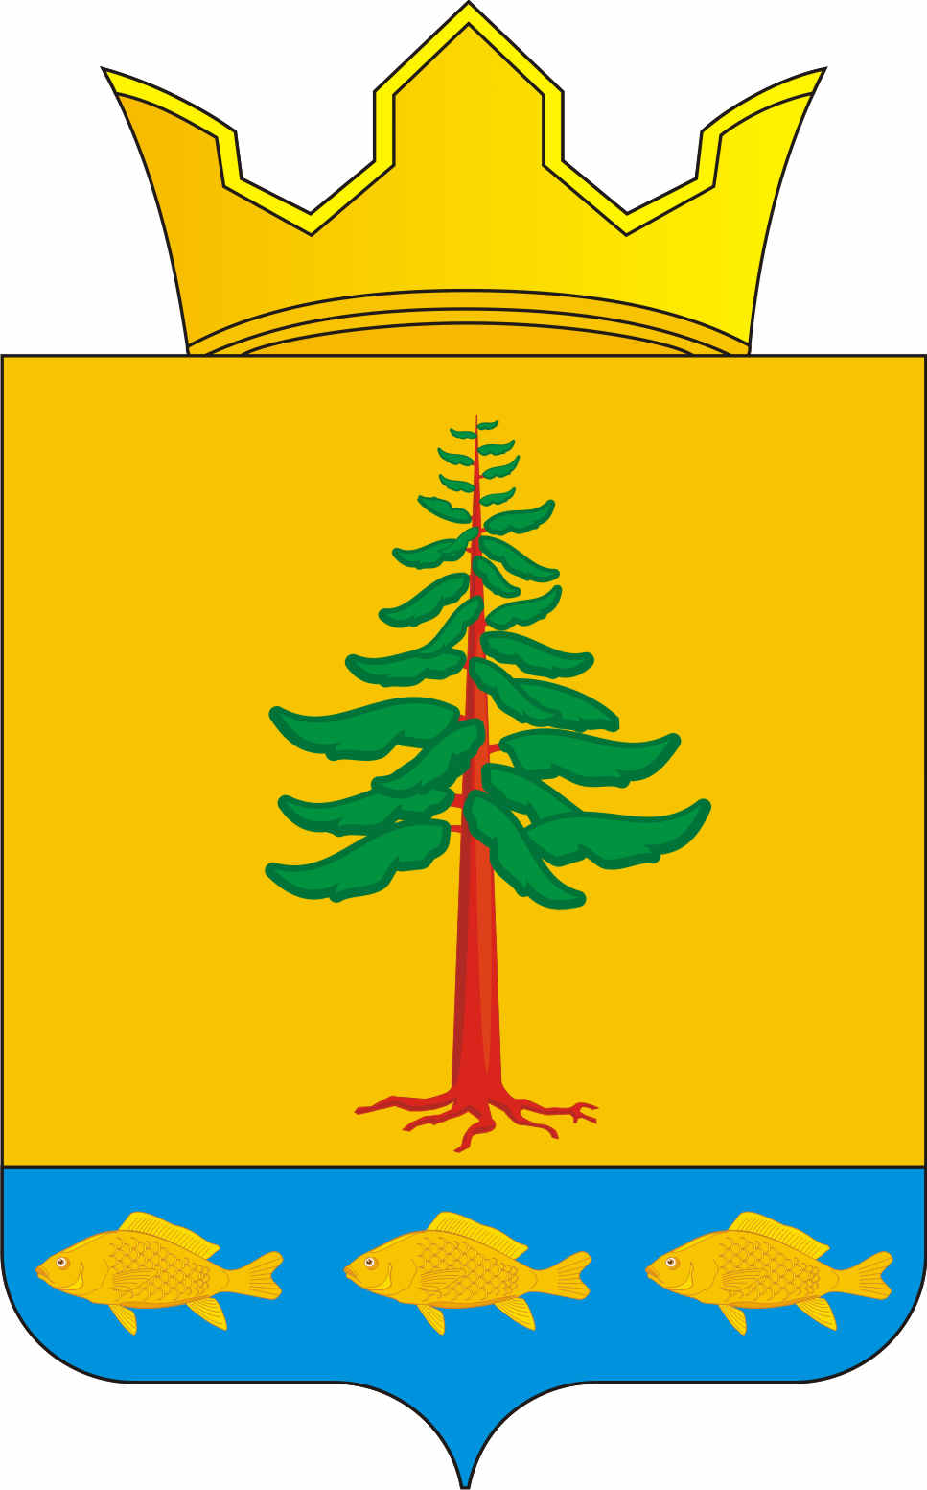
Совет депутатов
Григорьевского сельского поселения
Нытвенского муниципального района Пермского края

РЕШЕНИЕ
25.12.2015 г. № 65
с. Григорьевское

«О внесение изменений в решение Совета депутатов № 449 от 22.07.2010 г. «Об установлении земельного налога»

На основании Федерального закона от 23.11.2015 г. № 320-ФЗ «О внесении изменений в часть вторую Налогового кодекса РФ», Совет депутатов РЕШАЕТ:
1. Внести изменения в решение Совета депутатов № 449 от 22.07.2010 г. «Об установлении земельного налога»
В пункте 4 части IV слово «октября» заменить словом «декабря».
2. Настоящее решение обнародовать на информационных стендах поселения и в здании администрации Григорьевского сельского поселения.
3. Решение вступает в силу с момента подписания и распространяется на правоотношения, возникшие с 01.01.2016 г.

Глава Григорьевского сельского поселения В.Л. Миронов

Пояснительная записка

В соответствии с Федеральным законом от 23.11.2015 г. № 320-ФЗ «О внесении изменений в часть вторую Налогового кодекса РФ» внесены изменения по срокам уплаты земельного налога физическими лицами. С 01.01.2016 г. срок уплаты налога установлен – до 01 декабря года, следующего за истекшим налоговым периодом, ранее срок был установлен 01 октября.

